im tego grzechu”.

Jezus potrzebuje narodzić się w naszym życiu na różnych płaszczyznach. Szczepan przez przebaczenie swoim katom narodził się dla nieba. Szczepan
upodobnił się do Jezusa ukrzyżowanego, wypowiadając dokładnie te same słowa przebaczenia. Rodzenie Jezusa w naszym życiu potrzebuje odkrywania nowych płaszczyzn przebaczenia w naszym życiu.

W jakiej dziedzinie twojego życia potrzebuje narodzić się Jezus? W jakiej ranie twojego życia potrzebuje narodzić się Jezus? Pomódl się: Jezu, dziękuję Ci, że pragniesz narodzić się w moich nieuzdrowionych ranach. Dziękuję, że narodziłeś się właśnie dla mnie.

27 grudnia 2025, sobota 1J 1,1-4; Ps 97,1-12; J 20,2-8
PRZYJĄĆ PANA, TO NARODZIĆ SIĘ W MIŁOŚCI
J 20, 6b-8
Wszedł on do wnętrza grobu i ujrzał leżące płótna oraz chustę, która była na Jego głowie, leżącą nie razem z płótnami, ale oddzielnie zwiniętą na jednym miejscu. Wtedy wszedł do wnętrza także i ów drugi uczeń, który przybył pierwszy do grobu. Ujrzał i uwierzył.

Zmartwychwstanie to kolejne narodziny człowieka. Zmartwychwstanie to przekroczenie nienawiści, śmierci, gniewu i wszelkiego zła już tu na ziemi
przez miłość. Miłość to zmartwychwstanie. Miłość to nowe narodziny. Prośmy zatem Jezusa o łaskę zmartwychwstania w miłości.

Co nie pozwala ci się na nowo narodzić przez miłość? Jakie sytuacje i rany oddzielają cię od innych? Pomódl się: Jezu, dziękuję Ci za nowe narodziny przez miłość. Dziękuję za dar wiary.

 | Opracowała: Jolanta Prokopiuk, korekta: Elżbieta i Grzegorz Kowalewscy, ilustracje: Marta Stańco, skład: Mariusz Stańco. Asystent kościelny – ks. Wojciech Jaśkiewicz.  Wspólnota Domowego Kościoła Ruchu Światło – Życie „On Jest” | 
Teksty do medytacji znajdują się na stronie: www.onjest.pl/slowo
Zachęcamy do korzystania z metody czytania i rozważania Słowa Bożego Lectio Divina i rozważań dostępnych na stronie internetowej oraz w formie aplikacji na urządzenia z systemami Android, Apple (kod QR obok), jak również czytniki e-book
OCZEKIWAĆ PANA/PRZYJĄĆ PANA
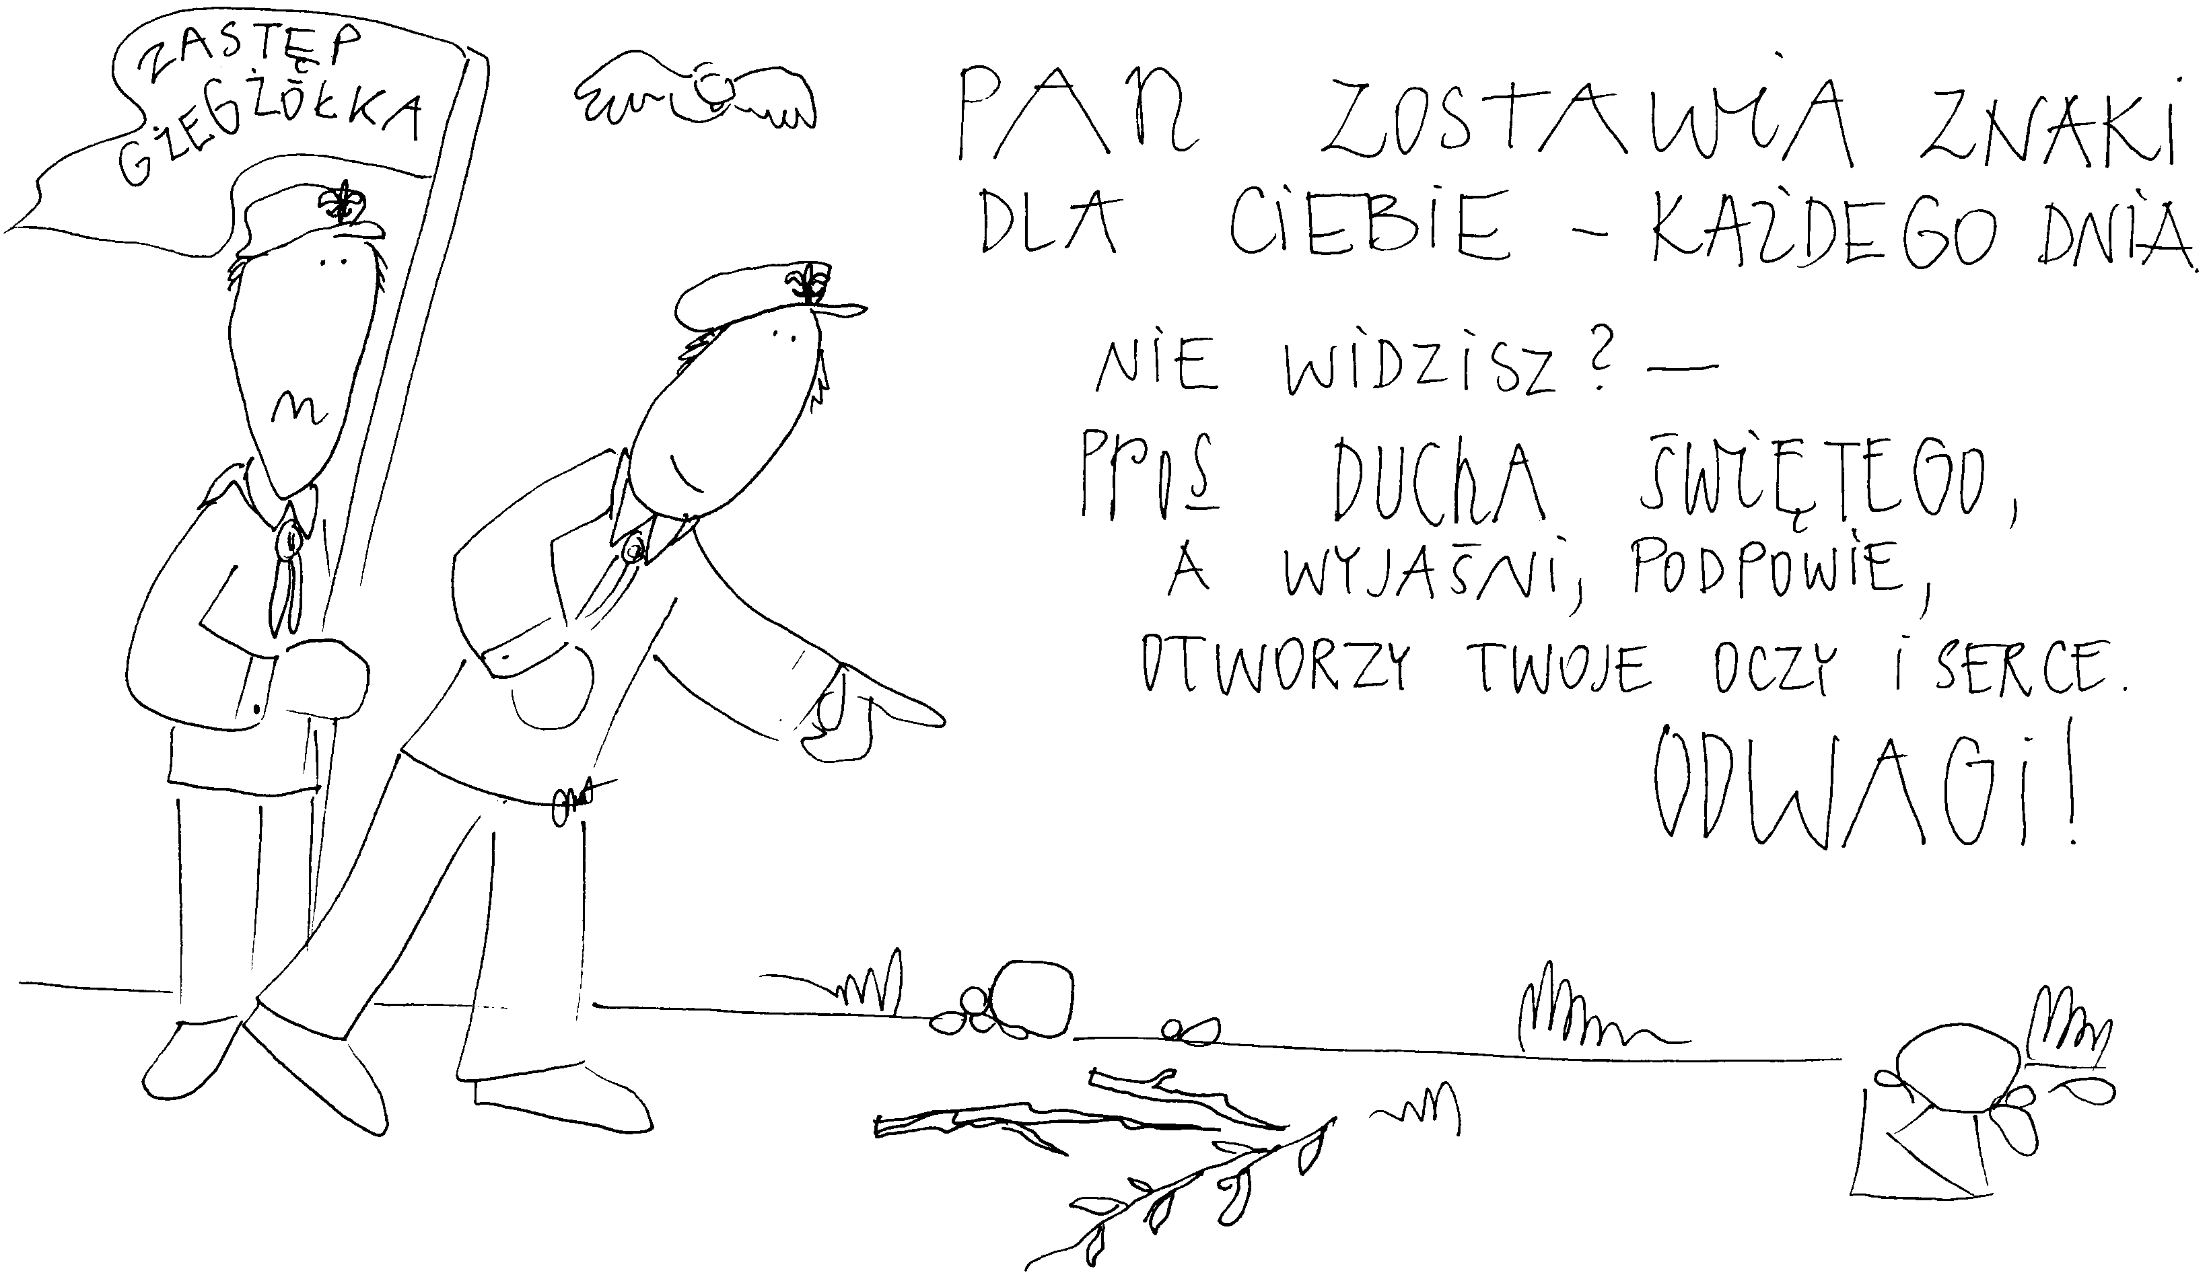
21 grudnia 2025, niedziela Iz 7,10-14; Ps 24,1-6; Rz 1,1-7; Mt 1,18-24
OCZEKIWAĆ PANA I ODCZYTYWAĆ JEGO ZNAKI
Mt 1, 20-23
Gdy powziął tę myśl, oto Anioł Pański ukazał mu się we śnie i rzekł: „Józefie, synu Dawida, nie bój się wziąć do siebie Maryi, twej Małżonki; albowiem z Ducha Świętego jest to, co się w Niej poczęło. Porodzi Syna, któremu nadasz imię Jezus, on bowiem zbawi swój lud od jego grzechów”. A stało się to wszystko, aby się wypełniło słowo Pańskie powiedziane przez Proroka: „Oto dziewica pocznie i porodzi Syna, któremu nadadzą imię Emmanuel”, to znaczy Bóg z nami.

Józef kochał Maryję i cierpiał myśląc o jej zdradzie. Ale Bóg, przez swoje słowo, uzdolnił go do przyjęcia niewiarygodnego Bożego planu. Znakiem dla Józefa był sen – zapowiedź narodzin Mesjasza. Każdy z nas potrzebuje znaku czytelnego dla siebie.

Na jakie znaki jesteś wrażliwy? Jakie znaki cię przekonują? Pomódl się: Jezu, dziękuję Ci za Twoje nieprawdopodobne znaki. Dziękuję, że masz znaki wyłącznie dla mnie.

22 grudnia 2025, poniedziałek 1 Sm 1,24-28; 1 Sm 2,1-8; Łk 1,46-56
OCZEKIWAĆ PANA POZWALAJĄC MU WPŁYWAĆ NA NASZE DZIECI
1Sm 1,27-28
„O tego chłopca się modliłam, i Pan spełnił moją prośbę, którą do Niego zanosiłam. Oto ja oddaję go Panu. Na wszystkie dni, jak długo będzie żył, zostaje oddany na własność Pana”.

Dzisiejszy fragment Pisma, to słowa Anny, matki proroka Samuela. Syn, którego urodziła, był dla niej wszystkim, ale nie przywiązała go do siebie. Pozwoliła, aby to Bóg określał jego przyszłość. A czy my pozwalamy, aby Bóg określał przyszłość naszych dzieci? To znaczy, czy stwarzamy warunki do tego, aby nasze dzieci spotykały się z Bogiem? Czy dbamy o ich modlitwę, w której mają szansę spotkać się z Bogiem? Czy dbamy o czystość ich serc przez zachęcanie ich do Sakramentu Pojednania? A jeśli są już dorosłe, to czy wstawiamy się za nimi u Boga, na przykład przez post i modlitwę?

Zrób sobie krótki rachunek sumienia z tego, jak dbasz/ dbałeś o relacje Twoich dzieci z Bogiem. Jeśli zobaczysz swoje zaniedbania, to żałuj, jeśli zobaczysz dobre owoce, to dziękuj. Pomódl się: Jezu, pokaż mi, co jeszcze mogę zrobić dla moich dzieci, aby były bliżej Ciebie.

23 grudnia 2025, wtorek Ml 3,1-6; Ps 25,4-14; Łk 1,57-66
OCZEKIWAĆ PANA,
TO PRZYGOTOWAĆ SIĘ NA SPOTKANIE PRZEZ OCZYSZCZENIE
Ml 3, 1c-4
Oto nadejdzie, mówi Pan zastępów. Ale kto przetrwa dzień Jego nadejścia i kto się ostoi, gdy on się ukaże? Albowiem on jest jak ogień złotnika i jak ług farbiarzy. Usiądzie więc, jakby miał przetapiać i oczyszczać srebro, i oczyści synów Lewiego, i przecedzi ich jak złoto i srebro, a wtedy będą składać Panu ofiary sprawiedliwe. Wtedy będzie miła Panu ofiara Judy i Jeruzalem jak za minionych dni i pradawnych lat.

Spotkanie Boga żywego, to doświadczenie samej świętości. Spotkanie z Bogiem żywym domaga się ludzkiego oczyszczenia. Drogą oczyszczenia jest wejście w proces nawracania, poznawanie prawdy o sobie, a ta prawda jest najczęściej bolesna. Prośmy zatem Jezusa o łaskę wejścia tu na ziemi w proces oczyszczenia.

Czy widzisz potrzebę oczyszczenia w swoim życiu? Czy prosisz o łaskę nawrócenia? Pomódl się: Jezu, dziękuję Ci za łaskę oczyszczenia. Dziękuję za spotkanie z Bogiem żywym.

24 grudnia 2025, środa 2 Sm 7,1-16; Ps 89,2-29; Łk 1,67-79
OCZEKIWAĆ PANA I SPEŁNIENIA JEGO OBIETNIC
Łk 1, 68-73
Błogosławiony Pan, Bóg Izraela, bo lud swój nawiedził i wyzwolił, i wzbudził dla nas moc zbawczą w domu swego sługi, Dawida: Jak zapowiedział od dawna przez usta swych świętych proroków, że nas wybawi od naszych nieprzyjaciół i z ręki wszystkich, którzy nas nienawidzą; Że naszym ojcom okaże miłosierdzie i wspomni na swe święte przymierze – na przysięgę, którą złożył ojcu naszemu, Abrahamowi.

Bóg obiecał królowi Dawidowi zesłanie swojego Syna. Kiedy Bóg składa obietnice, to wypełnia je w wybranym przez siebie czasie. Nasza wiara potrzebuje Bożych obietnic, abyśmy mogli przekraczać to, co jest dla nas po ludzku niemożliwe. Wiara biblijna opiera się o Boże obietnice.

Czy twoja wiara opiera się o Boże obietnice? Jakie obietnice ostatnio otrzymałeś? Pomódl się: Jezu, dziękuję Ci za Twoje obietnice. Dziękuję, że nie ma dla Ciebie rzeczy niemożliwych.

25 grudnia 2025, czwartek – uroczystość Narodzenia Pańskiego
Iz 52,7-10; Ps 98,1,2-6; Hbr 1,1-6; J 1,1-18
PRZYJĄĆ PANA, TO ODKRYĆ KLUCZ POSŁUSZEŃSTWA
Mt 1, 22-25
A stało się to wszystko, aby się wypełniło słowo Pańskie powiedziane przez Proroka: „oto dziewica pocznie i porodzi Syna, któremu nadadzą imię Emmanuel”, to znaczy Bóg z nami. Zbudziwszy się ze snu, Józef uczynił tak, jak mu polecił Anioł Pański: wziął swoją Małżonkę do siebie, lecz nie zbliżał się do Niej, aż porodziła Syna, któremu nadał imię Jezus.

Aby mógł narodzić się Jezus Chrystus, Bóg potrzebował posłuszeństwa Maryi i Józefa. Bóg potrzebuje przyjęcia Jego niewiarygodnego planu. Bóg potrzebuje naszego posłuszeństwa, aby Jezus mógł narodzić się w naszym życiu. Posłuszeństwo to klucz do objawiania światu narodzin Jego Syna.

Jakiego klucza używa Bóg w twoim życiu? Czy wzrastasz w Bożym posłuszeństwie? Pomódl się: Jezu, dziękuję Ci, że uzdalniasz mnie do posłuszeństwa Twoim wezwaniom.

26 grudnia 2025, piątek – święto świętego Szczepana, pierwszego męczennika Dz 6,8-60; Ps 31,3-17; Mt 10,17-22
PRZYJĄĆ PANA, TO RODZIĆ JEZUSA PRZEZ PRZEBACZENIE
Dz 7, 59-60
Tak kamienowali Szczepana, który modlił się: „Panie Jezu, przyjmij ducha mego!” A gdy osunął się na kolana, zawołał głośno: „Panie, nie poczytaj

